Prozessinstanz-Reports
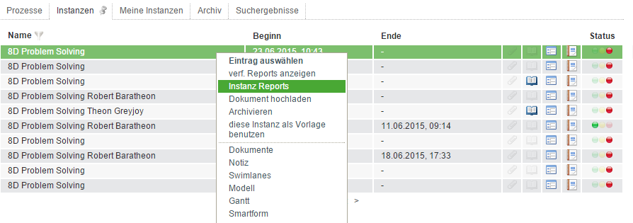
In TIM können Instanzreports als PDF- bzw. XLS-Dokument angezeigt oder auch herunter geladen werden. Dies geschieht über das Kontextmenü, welches per Rechtsklick auf die jeweilige Prozessinstanz geöffnet wird.
Anschließend öffnet sich ein Popup in welchem diverse Einstellungen vorgenommen werde können, welche es ermöglichen den Inhalt der Reports anzupassen. Hierbei können folgende Inhalte an-, bzw. abgewählt werden.
Element | Beschreibung
Format | Hier besteht die Auswahl ob der Report im Excel oder im PDF Format generiert werden soll.
Sprache | Mit Hilfe dieser Auswahl wird die Sprache des exportieren Dokuments festgelegt.
Aktivtäten | Bei diesem Punkt werden alle Aktivitäten des Prozesses in dem Report angezeigt. Hierbei werden Aktivitäten nach den Status „geschlossen“, „offen“ und „noch nicht gestartet“ markiert. Zu jeder Aktivität wird ebenfalls eine Zuweisungshistorie angezeigt.
Notizen für Aktivitäten | Ist dieser Punkt ausgewählt werden die Notizen ,die einer Aktivität angehängt wurden, angezeigt.
Notizen für Instanzen | Ist dieser Punkt ausgewählt werden die Notizen ,die einer Instanz angehängt wurden, angezeigt.
Prozessvariablen | Hier kann ausgewählt werden ob eine Liste der Prozessvariable angezeigt werden soll oder nicht.
Prozess Diagramm (nur bei PDF) | Hier kann das Prozessdiagramm in das Dokument eingefügt werden. Dies ist allerdings nur möglich wenn das Format PDF ausgewählt ist.
Vor- und Nachnamen der Benutzer anzeigen /Systemnamen der Benutzer anzeigen | HIer wird entschieden ob in dem Dokument entweder der wirkliche Name der Personen angezeigt werden soll oder der Systemname / Benutzername.
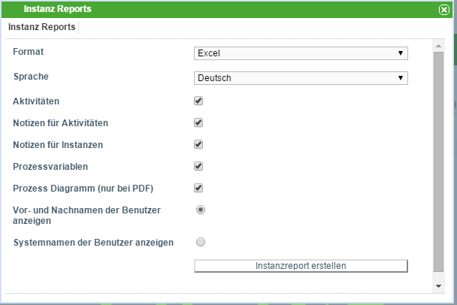

In diesem Report sind folgende Informartionen zur Prozessinstanz einsehbar:
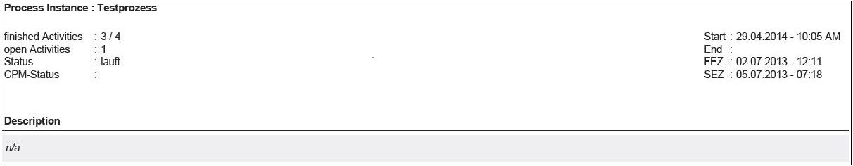
- Name
- erledigte Aktivitäten
- offene Aktivitäten
- Status
- Beschreibung
- Smartform

Informationen zu Aktivitäten:
- Startdatum und -uhrzeit
- Enddatum und -uhrzeit
- FAZ / SAZ / FEZ / SEZ

Informationen zu Aufgaben:
- Name
- Bearbeiter
- Beschreibung
- Beginn (Datum / Uhrzeit)
- Ende (Datum / Uhrzeit)
- Zuweisungshistorie (Datum / Uhrzeit, zugewiesen von, zugewiesen an)

